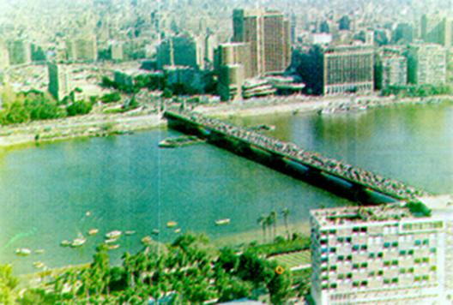
عرف القدماء للنيل قدسيته وفضله حيث شعر المصرى القديم بفطرته انه مدين للنيل بحياته ويروى ان المصرى القديم كان اذا حضرته الوفاة كان يسجل حسناته ومن ضمنها انه لم يلوث ماء النيل .وبلغ من تقدير المصرى القديم للنيل انه ألهه , فقد عبد المصريين القدماء النيل وكانوا يقذفون لهذا الإله عروسا عذراء قربانا لكى يرضى ويفيض , وكان من معتقدات المصرى القديم انه يقف فى محكمة العالم السفلى أمام اوزيريس ويقسم بأغلظ الأيمان انه لم يلق مياه قذرة فى النيل حتى يضمن دخوله الجنه .
نهر النيل مشتق من كلمة ( نيلوس ) وهى كلمة إغريقية قديمة وقد اسماه قدماء المصريين (بارو) أو البحر الأعظم واسموه ( ابتروعا ) أو النهر العظيم ووصفوه فقالوا رب الرزق الوفير واله الأرباب واهب الحياة ورب الأسماك .
والنيل منذ قديم الأزل هو أساس الحياة فى مصر فالاعتماد عليه فى الشرب كان أساسا , وللزراعة كان ضروريا وكوسيلة للنقل كان حتميا فالبضائع والركاب يروحون ويفدون على صفحته كما صورتها النقوش الفرعونية على جدران المعابد المنتشرة فى كل مكان .
طول نهر النيل 6690 كيلومترا ومساحته 2,900,000 كيلو متر مربع ويمر بتسع دول هى تنزانيا – كينيا – زائير – بروندى – رواندا – إثيوبيا – أوغندا – السودان - مصر.
ويحمل 20 % من كمية الأمطار التى تسقط فى منابعه ورصيد مصر من نهر النيل 55.5 مليار متر مكعب فى السنة وتستهلك الصناعة فقط من مائه 412 مليون متر مكعب سنويا .
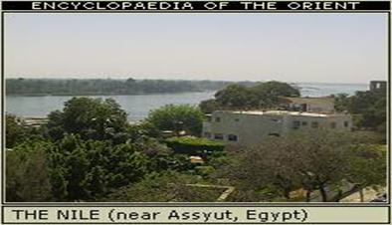
نهر النيل بالقرب من أسوان
والمياه مورد غير قابل للزيادة ( مورد ثابت ) ومن هنا ان مثلث الرعب فى مشكلة المياه هو زيادة احتياجات الإنسان وزيادة السكان مع المياه الشحيحة سوف يخلق بالضرورة مشاكل فى كل بلد ,. والخبراء يؤكدون دائما انه ليس هناك بلد يمكن ان يكون لديه مناعة ضد النقص الخطير فى شبكه مياهه .فمصر تعتمد بالكامل على نهر النيل المستورد من اعالى النيل فى عام 1950 كان عدد السكان 21 مليون نسمه وكان نصيب الفرد من استهلاك المياه 2376 مترا مكعبا فى السنة أما فى عام1993 وبعد اكثر من أربعين عاما بلغ عدد السكان 60 مليون نسمه اصبح نصيب الفرد من استهلاك المياه هو 1035 مترا مكعبا فى السنة اى انخفض الى النصف. وهنا سوف نعانى من ندرة المياه فمصادر المياه محدودة بينما الزيادة السكانية تلتهم وتشرب المياه الذى نحن فى حاجة إليه لزيادة مواردنا وتنمية مجتمعنا ولذلك سوف نضطر الى اللجوء الى المياه الجوفية التى بدأنا بالفعل فى استخدامها فى بعض المناطق وكذلك الى وسائل أخرى لتوفير المياه للشرب .

تعريف التلوث المائى :-
هو كل ما يدخل كتلة الماء من اثر يحدثه الإنسان فيؤدى الى تغير الصفات الطبيعية والكيميائية واختلال التوازن الطبيعى فى تلك الكتلة وبالتالى تضر بالإنسان والكائنات الحية .
والماء الملوث هو الماء الذى يحتوى على مواد عضوية أو غير عضوية ذائبة مثل الكربوهيدرات والأحماض العضوية والمعدنية والمنظفات الصناعية الذاتية ,أو اى مواد عالقة صلبة أو كائنات حية دقيقة مثل البكتريا والطحالب والطفيليات تغير من الخواص الطبيعية أو الكيماوية أو البيولوجية للماء وبذلك يصبح عير مناسب للشرب أو للاستخدام الزراعى أو الصناعى .

أ هم ملوثات المياه :-

مصادر صحية ( الفضلات الآدمية ) :-
معظم المدن الواقعة على النيل تصب مجاريها الصحية فيه وحينما كان عدد السكان مقبول لم تكن هناك مشكلة لأن البكتريا الموجودة فى النهر كفيلة بتحليل مكونات المجارى العضوية دون إخلال كبير بالموازين الحيوية بالنهر ولكن بزيادة أعداد السكان أصبحت مخلفات المجارى تمثل مشكلة كبرى عندما تصب فى النيل دون معالجة سابقة , وقد تصل الفضلات فى بعض المدن حوالى 600 لتر للفرد فى اليوم الواحد مما يؤدى الى تراكم 50 كجم من المواد الصلبة لكل شخص فى السنة فتكون النتيجة الحتمية اختلال الموازين بين الأحياء الأخرى فى النهر وتنمو بعض الفطريات والطحالب مما يؤدى الى تغير طعمها ورائحتها وتصبح غير صالحة للشرب , وقد تفرز الفطريات مواد سامة تسبب موت بعض الحيوانات وزيادة البكتريا والكائنات الدقيقة تؤدى الى انسداد المرشحات وانخفاض كفاءتها فى عملية تنقية المياه.
كما ان إلقاء الفضلات الآدمية فى النيل يؤدى الى ترسيبها فى القاع خصوصا اذا كان تيار الماء بطئ فتتكون طبقة تتحلل بطريقة لا هوائية ويتكاثر فى هذه الطبقة بعض الديدان والفطريات والأوليات وحيدة الخلية الضارة , وعندما تكون الكمية الملقاة كبيرة فان الماء يتميز بلون رمادى وبقاع اسود لزج يتكون من الحمأة المترسبة ذات الرائحة الكريهة ويتصاعد منها فقاعات من الغازات الكريهة الرائحة التى تؤدى الى مزيد من التلوث ولاسيما فى الجو الحار .

مصادر زراعية :-
تأتى من استخدام المخصبات الزراعية للتربة وكذلك المبيدات الحشرية التى تنقل من خلال المصارف الى مياه النيل مما يكون له الأثر الفتاك على الكائنات الحية الموجودة بالنيل وكذلك نفوق المواشى والأنعام التى تشرب من المياه الملوثة بهذه المبيدات كما تؤثر على صلاحية المياه للشرب أو للاستخدام الصناعى .

مصادر نباتية :-
حيث تتكاثر بعض النباتات المائية مثل ورد النيل وهو من الحشائش المائية الضارة التى تسد القنوات والترع وروافد نهر النيل فى كل أرض مصر والنبات الواحد يتضاعف 150 مرة خلال ثلاثة اشهر ووجوده الكثيف فى اى مسطح يعوق الملاحة وحركة السفن ويستهلك جزء من ماء النيل كما يوفر مناخا مواتيا لنمو الكائنات التى تلعب دورا هاما فى أمراض عديدة كالبلهارسيا والملاريا والدودة الكبدية كما يعرض الثروة السمكية للموت .
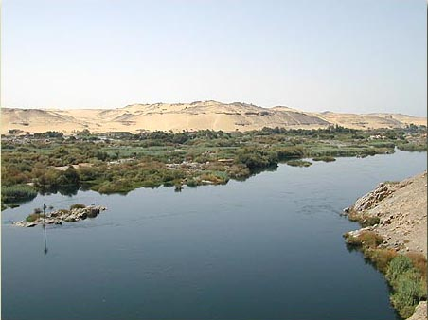
مصادر نباتية

مصادر صناعية :-
التلوث الحرارى والاشعاعى :-
تؤدى المياه المستخدمة فى عمليات التبريد للصناعات و المفاعلات الذرية ومحطات الفحم والبترول التى يتم التخلص منها فى المجارى المائية أو البحيرات الى ارتفاع حرارة المياه , وهناك حالات معروفة من التلوث الحرارى للمياه فى العالم لدرجة ان حرارة المياه فى هذه الأنهار قد تصل الى درجة الغليان ونتيجة لهذا الارتفاع تصاب النباتات البحرية والأسماك بأضرار كثيرة . فعملية ارتفاع درجة حرارة الماء تؤدى الى طرد الأكسجين الذائب فى الماء وبزيادة ارتفاع درجة الحرارة تقل قابلية المياه لاذابة كميات أخرى من الأكسجين وهذا يؤدى الى خسارة فى الثروة السمكية حيث تموت كثير من الهائمات - التى تعد مصدرا غذائيا هاما للأسماك وكذلك مصدر غير مباشر للأكسجين فى الماء – بسبب ارتفاع حرارة المياه .
كما ان طرح الفضلات الصناعية التى تتميز بشدة على احتوائها على مواد سامة خطرة يصعب التخلص منها كالسيانور والفينيل أو المركبات الكيماوية.
قامت محطة كهرباء دمياط بغسل نفسها بمواد كيميائية وصرفتها الى مجرى نهر النيل (فرع دمياط ) دون معالجة عام 1992 مما أدى الى إصابة الناس بأمراض جلدية ونفوق 474 طنا من الأسماك البلطى فى قرى البستان والحورانى وكفر سليمان وفارسكور والتى تبعد 1500 مترا عن محطات الكهرباء والتى كانت مرباه فى أقفاص فى الترع والنيل . كما يتعرض النيل أيضا لعدة ملوثات من محطات الصرف الزراعى ومصنع سماد طلخا وفتحات الصرف الصحى المفتوحة على النيل

آثار الملوثات :-
ان إلقاء مخلفات المصانع لها اثر سيئ على الحيوان والنبات حيث تؤثر على الجهاز الوراثى للنبات والحيوان ويجب استبعاد مخلفات المصانع ومياه الصرف الصحى بعد معالجتها وتنقيتها فى الزراعة لأنها ستبقى تأثيراتها الضارة مهما عالجناها .
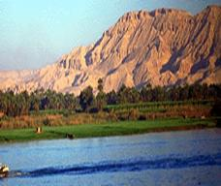
تلوث نهر النيل
معظم أمراضنا ناتجة من تلوث المجارى المائية بفضلات الإنسان السائلة والصلبة وخصوصا الإصابة بالبلهارسيا وبداية من تليف الكبد والفشل الكلوي حيث تذكر الإحصائيات ان 26 % من المصابين بالفشل الكلوى يرجع إصابتهم بهذا المرض نتيجة الى البلهارسيا ونهاية الى الإصابة بسرطان المثانة الذى تبلغ نسبة الإصابة به فى مصر الى 30 % وفوق كل هذا هناك الخسارة التى تقدر بملايين الجنيهات وهى قيمة الجهد الضائع للفلاح المصرى المريض .
كما ان الماء الملوث ينقل العديد من الأمراض كالكوليرا والتيفويد والباراتيفويد وشلل الأطفال والدوسنتاريا الأميبية والإسكارس والديدان الشريطية والدودة الكبدية وترتبط هذه الأمراض بإلقاء المخلفات الآدمية الغير معالجة وبالعادات السيئة كالتبول والتبرز والاغتسال فى هذه المياه , وقد ذكر تقرير البنك الدولى للتنمية عام 92 بان المياه الملوثة تقتل 2 مليون شخص سنويا نتيجة الإصابة بالإسهال ونحو 900 مليون شخص يصاب بالدودة المستديرة وحوالى 500 مليون مصاب بالتراخوما المؤدية الى العمى على مستوى العالم .
فارتفاع نسبة الرصاص عن 1. ميللجرام/لتر ( كما فى جدول 1 ) فى مياه الشرب فانه يؤدى الى التسمم بالرصاص التى تظهر أعراضها ببطء وتبدأ ظهورها عندما يصاب الشخص بالمغص والامساك الشديد واحساس بألم حول السرة وتحتها وحدوث مغص معوى قد يسبب قئ واضطرابات عصبية ويؤدى التسمم بالرصاص الى شلل بالأطراف وحدوث تشنجات عصبية شاملة ويصاب الفرد بالصرع والدخول فى غيبوبة لأن الرصاص ذا اثر سام على الجهاز العصبى المركزى , والأطفال اكثر عرضة للإصابة من الكبار لأنهم يملكون قدرة عالية على امتصاص الرصاص بسبب النمو السريع .
والأمراض المتسببة عن تراكم المعادن الثقيلة التى فى مخلفات المصانع التى تستعمل المواد المشعة مثل النيكل والكادميوم والزرنيخ والزئبق والكوبالت والألومنيوم تسبب عند وصولها الى جسم الإنسان أمراض خطيرة فمثلا الكربون يؤثر على القلب والرئة , والزئبق والكادميوم يؤثر على الكلى وخلافه . وقد تبين فى بحث أجرته كلية الزراعة بجامعة الزقازيق ان 700 مصنع منها 288 مصنع من مصانع القطاع العام تصب فى مصارف النيل , وان أحد مصانع الأسمنت يتخلص من 20 متر مكعب من الملوثات كل يوم فى اليوم ويبلغ مقدار الصرف 312 مليون متر مكعب فى السنة . فمهما كانت دقة تكنولوجيا التقنية فان الماء الملوث لا يعود الماء الى نقائه الطبيعى علما بان تكاليف التنقية تعادل 1000 تكاليف منع التلوث .

جهود قطاع تطوير وحماية نهر النيل
- الحفاظ على نظافة نهر النيل من التلوث الناتج من الصرف الصحى والصناعى والزراعى وخلافه .
- مراجعة ودراسة طلبات ترخيص الإشغالات على جانبى النيل وعرض التقرير على اللجنة العليا للتراخيص .
- الحفاظ على نظافة نهر النيل من الحشائش وورد النيل ومقاومته بالوسائل الميكانيكية واليدوية عن طريق القوارب الصغيرة .
- إزالة المخالفات والتصدى للتعديات للحفاظ على سلامة مجرى نهر النيل وانتظام التيار المائى به .

جهود وزارة الدولة لشئون البيئة :-

حلول لمشاكل ملوثات المياه
من الصعوبة الوصول الى حل محدد لمشاكل تلوث المياه نظرا لتعدد انواع الملوثات ومصادرها وطرق وصولها الى النيل فبعضها يلقى عمدا وبعضها يلقى بطريقة غير مباشرة , ومما يزيد من صعوبة الحد من تلوث المياه ان بعض الملوثات تحتفظ بتركيبها الكيماوى لمدة طويلة ويحتاج الحل الى التعاون الدولى الجاد وتشريعات لحماية البيئة واهم من التشريعات الاهتمام بالتربية البيئية فالوقاية خير من العلاج .
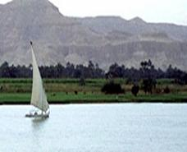
نهر النيل
- فانه لا يوجد وسيلة واحدة يمكن اتباعها فى جميع أنواع المخلفات الصناعية وذلك لأن محتويات المياه تختلف من صناعة لأخرى فهناك نحو 35000 مادة كيميائية يمكن اعتبارها من المواد الضارة بالصحة عامة بشكل أو بآخر ومن هنا يتضح صعوبة التخلص من هذا التنوع الهائل فى المواد التى قد توجد فى مخلفات الصرف الصناعى لذلك لا يمكن إجراء عمليات معالجة بشكل اجمالى فى نهاية خطوط الصرف
- ولكن يجب ان تجرى عمليات المعالجة محليا اى ان يقوم كل مصنع بمعالجة مخلفاته فهو الأقدر على معرفة المواد التى تحتوى عليها مياه صرفه الخاصة , ويجب ان تكون هناك رقابة شديدة على هذه العمليات وتفتيش دورى للتأكد من إجرائها بالشكل المطلوب كما انه من الممكن إلقاء بعض المخلفات السائلة فى بعض الآبار العميقة او فى بعض التكوينات الصخرية فى باطن الأرض ولكن هذه الطريقة غير سليمة لأنها قد تصل بعد مدة الى المياه الجوفية وتسبب تلوث النيل.
- كما يمكن التخلص من التلوث الحرارى للمياه باستخدام برك تبريد خاصة يمرر ماء التبريد للمصانع والمحطات بهذه البرك ليفقد حرارته قبل ان يصل الى المجرى المائى وفى حالة ندرة المياه يمكن إعادة استخدام المياه المبردة فى التبريد مرة أخرى .
- يمكن استخدام نبات البردى فى معالجة مياه الصرف الصحى لتصبح مياه نظيفة تستخدم فى رى المحاصيل وبذلك نكون قد وفرنا مزيدا من الموارد المائية وقد تم إجراء تجربة على نباتات مثل البوص والبردى لخلق بيئة تعمل على تحسين خواص المياه وأثبتت فاعلية كبيرة فى إضافة مساحات خضراء حولها بالإضافة الى العائد الاقتصادى من المحاصيل والأعلاف .
- استخدام نبات ورد النيل لتنقية النيل حيث تنين ان لديه قدرة كبيرة على امتصاص المعادن الثقيلة من الماء والمعادن السامة مثل الكوبالت والرصاص والزئبق والنيكل , ومن هنا تظهر أهمية وجود نبات ورد النيل لفترة قبل إزالته وقبل ان يعيق المجرى وان تكون مكافحته بالطرق الميكانيكية .

جدول ( نسب بعض الأملاح فى مياه الشرب )
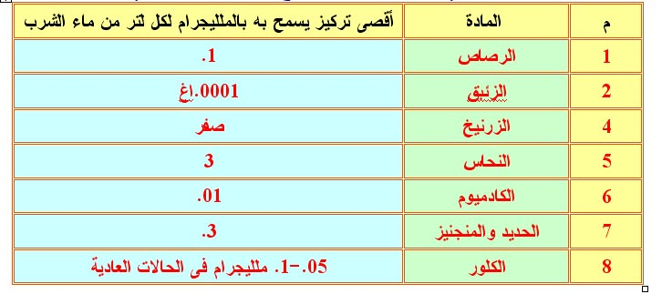
نسب بعض الأملاح فى مياه الشرب

